Gräni Christoph (christoph.graeni@insel.ch)
Titel: Stellenwert des Koronar-CTs und der funktionellen Bildgebung bei der Abklärung der KHK
- Abklärung von stabilen Thoraxschmerzen: nichtinvasive Bildgebung
  - Eher tiefe Likelihood Koronar-CT
  - Eher intermdiäre Likelihood oder bekannte KHK funktioneller Test
  - Wahl des Tests richtet sich nach Ko-Morbiditäten + Expertise des Untersuchers/ Zentrums
- Asymptomatische Patienten:
  - Risikostratifizierung ab 40 Jahren nach ESC Guidelines (SCORE)
  - Kalziumscore oder Koronar-CT bei selektionierten intermediär-höher Risiko Patienten
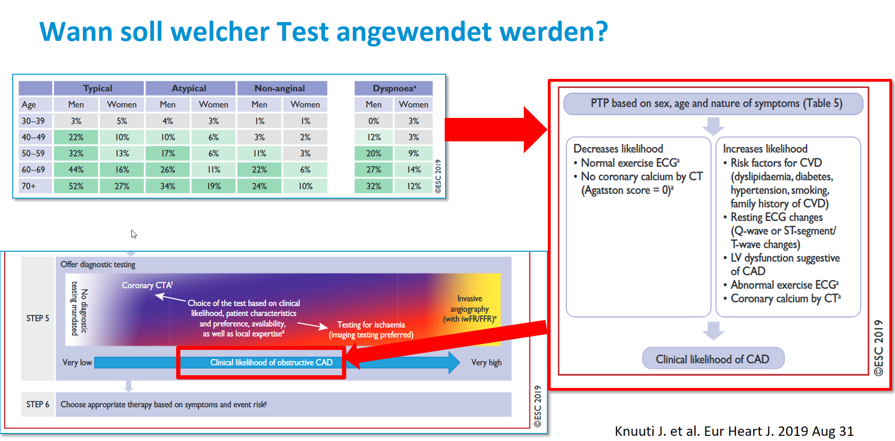
Vor und Nachteile der verschiedenen Tests
